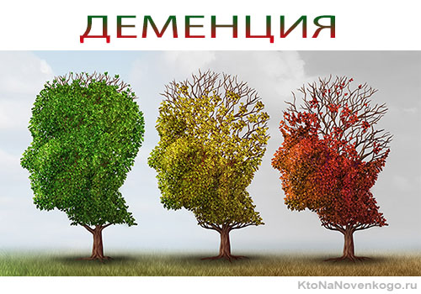
- Деменция — это синдром, при котором происходит деградация памяти, мышления, поведения и способности выполнять ежедневные действия.
- Деменция поражает, в основном, пожилых людей, но она не является нормальным состоянием старения.
- Во всем мире насчитывается около 50 миллионов людей с деменцией, и ежегодно происходит почти 10 миллионов новых случаев заболевания.
- Болезнь Альцгеймера является наиболее распространенной причиной деменции – на нее приходится 60-70% всех случаев.
- Деменция – одна из основных причин инвалидности и зависимости среди пожилых людей во всем мире.
- Деменция оказывает физическое, психологическое, социальное и экономическое воздействие не только на страдающих ею людей, но и на и на людей, осуществляющих уход за ними, на семьи и общество в целом.
Ранняя стадия: ранняя стадия деменции часто остается незамеченной, так как развивается постепенно. Общие симптомы включают: забывчивость; потерю счета времени; нарушение ориентации в знакомой местности. Средняя стадия: по мере прогрессирования деменции к средней стадии признаки и симптомы становятся более явными и все более суживающими возможности. Они включают:забывчивость в отношении недавних событий и имен людей;нарушение ориентации дома;возрастающие трудности в общении;потребность в помощи для ухода за собой;поведенческие трудности, включая бесцельное хождение и задавание одних и тех же вопросов.Поздняя стадия: на поздней стадии деменции развивается почти полная зависимость и пассивность. Нарушения памяти становятся значительными, а физические признаки и симптомы более очевидными. Симптомы включают:потерю ориентации во времени и пространстве;трудности в узнавании родственников и друзей;возрастающую потребность в помощи для ухода за собой;трудности в передвижении; поведенческие изменения, которые могут усугубляться и включать агрессивность.
Существует много форм деменции. Болезнь Альцгеймера является наиболее распространенной формой — на нее приходится 60-70% всех случаев
Точные причины развития деменции до сих пор не установлены, однако известны факторы, существенно повышающие риски приобретения заболевания. К ним относятся:
- повышенное содержание холестерина в крови;
- малоподвижный образ жизни;
- низкий уровень эстрогенов у женщин;
- ожирение;
- низкий уровень интеллектуальной активности;
- наследственная предрасположенность.
- сосудистая недостаточность головного мозга;
- алкоголизм;
- опухоли головного мозга;
- черепно-мозговые травмы.

Лечение и уход

В настоящее время не существует какой-либо терапии для излечения деменции или изменения хода ее развития. Тем не менее, можно многое сделать для поддержки и улучшения жизни людей с деменцией, тех, кто осуществляет уход за ними, и их семей. Основными целями медицинской помощи в отношении деменции являются следующие:
- раннее диагностирование для обеспечения раннего и оптимального ведения;
- оптимизация физического здоровья, когнитивных способностей, активности и благополучия;
- выявление и лечение сопутствующей физической болезни;
- выявление и лечение поведенческих и психологических симптомов;
- предоставление информации и долгосрочной поддержки для тех, кто осуществляет уход.

Профилактика деменции
Известно, что проще предупредить болезнь, чем ее лечить, поэтому человеку, для которого важно его здоровое будущее, необходимо знать методы профилактики деменции и стараться пользоваться ими.
- Здоровый образ жизни. Вредные зависимости (курение, алкоголь, переедание и т.п.) очень серьезно нарушают жизнедеятельность всех систем органов, что не может не отразиться на мозговой активности.
- Физическая активность. Правильная физическая нагрузка помогает организму легче справляться со стрессами, улучшает обмен веществ.
- Регулирование кровяного давления.
- Правильное питание.
- Активная психическая деятельность. Чтобы сохранить лабильность интеллекта и умственную способность так же продуктивно решать жизненные задачи, мозгу необходима постоянная тренировка. Подойдет решение сканвордов и головоломок, обучение новым навыкам. На данный момент на рынке предлагается множество наборов и прочих средств для занятий любым видом рукоделий или искусств, требующих усилий различной сложности. Например, всегда можно попробовать заняться вышиванием бисером, и даже если вам не придется это по вкусу, приобретенный опыт положительно скажется на вашей мозговой активности.
Деменция может оказывать глубокое воздействие на семьи страдающих ею людей и тех, кто осуществляет уход за ними. Физическая, эмоциональная и финансовая нагрузка может приводить к большому стрессу членов семей и людей, осуществляющих уход, и им необходима поддержка со стороны здравоохранительной, социальной, финансовой и правовой систем.

